Titolo |  | Livello |  |  |  |  |  |  |  | Origine | Ambito
1 | La cordicella | 3 | 4 |  |  |  |  |  |  | 20.F | Geometria, figure isoperimetriche
2 | La parete di Paolo | 3 | 4 |  |  |  |  |  |  | RZ | Pavimentazione e conteggio
3 | Numeri sconosciuti | 3 | 4 | 5 |  |  |  |  |  | 20.II | Aritmetica, intervalli in N
4 | Farfalle sui vetri | 3 | 4 | 5 |  |  |  |  |  | GP | Aritmetica, resto e complementi
5 | Palline colorate | 3 | 4 | 5 |  |  |  |  |  | SI | Aritmetica, scomposizione additiva
6 | L’età della zia Ester |  | 4 | 5 | 6 |  |  |  |  | RZ | Aritmetica, addizioni e differenze
7 | Le ombre (I) |  |  | 5 | 6 |  |  |  |  | LU | Proiezione di una costruzione su un piano
8 | Orticello da dividere |  |  | 5 | 6 |  |  |  |  | GTGP | Geometria, trapezio
9 | Le figurine di Alberto |  |  | 5 | 6 |  |  |  |  | SI | Aritmetica, classe di resto
10 | Olimpiadi di calcolo (I) |  |  |  | 6 | 7 |  |  |  | GTNU | Aritmetica, funzioni
11 | Ludo e Alice |  |  |  | 6 | 7 |  |  |  | GTCP | Velocità relativa di due personaggi
12 | Quiz a colori |  |  |  | 6 | 7 |  |  |  | 20.I.12 | Aritmetica, combinazioni di operazioni
13 | Il terreno da dividere |  |  |  |  | 7 | 8 |  |  | GTGP | Geometria, trapezio
14 | I vasi di terracotta |  |  |  |  | 7 | 8 | 9 | 10 | SI | Aritmetica, sostituzioni
15 | Le ombre (II) |  |  |  |  | 7 | 8 | 9 | 10 | LU | Proiezione di una costruzione su un piano
16 | Girandola di triangoli |  |  |  |  | 7 | 8 | 9 | 10 | UD | Geometria, area
17 | Due formiche a passeggio |  |  |  |  |  | 8 | 9 | 10 | GTGP | Geometria, calcolo delle distanze su pavimentazione
18 | Olimpiadi di calcolo (II) |  |  |  |  |  | 8 | 9 | 10 | GTNU | Aritmetica, funzioni
19 | I nove rettangoli |  |  |  |  |  | 8 | 9 | 10 | GTCP | Proporzionalità
20 | Palline nel sacchetto |  |  |  |  |  |  | 9 | 10 | GTFN | Probabilità

1. LA CORDICELLA (Cat. 3, 4)
Tommaso e Antonio, aiutandosi con le dita, formano diverse figure con una cordicella.
Ecco una foto della prima figura che riescono a formare tendendo la cordicella con tre dita.
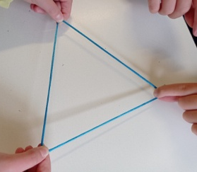
È un triangolo i cui lati misurano 12 cm ciascuno.
La seconda figura che riescono a formare con la stessa cordicella è un quadrato.
Quanto misurano i lati del quadrato formato da Tommaso e Antonio?
Disegnate con precisione il quadrato rispettando le misure che avete trovato.
ANALISI A PRIORI
Compito matematico
Trovare la misura del lato di un quadrato che ha lo stesso perimetro di un triangolo equilatero con il lato di 12 cm e disegnarlo a grandezza naturale.
Analisi del compito
- Capire che è possibile formare molte figure con una stessa cordicella tesa su un foglio e che tutte queste figure avranno lo stesso perimetro.
- Capire che la «lunghezza» della cordicella della foto è di 36 cm (3 × 12) e che è il perimetro del triangolo.
- Immaginare il quadrato, ottenuto con la stessa cordicella tesa tra 4 dita e determinare la lunghezza del suo lato, a partire dalla «lunghezza» della cordicella che è di 36 cm. Il lato del quadrato misurerà dunque 9 cm (36 ÷ 4)
- Disegnare il quadrato a grandezza naturale
Attribuzione dei punteggi
4 Risposta corretta “il quadrato ha il lato di 9 cm” e disegno dello stesso rispettoso delle dimensioni e della perpendicolarità dei lati
3 Risposta corretta, ma con un disegno poco preciso (lunghezza dei lati tra 8,5 e 9,5 cm, perpendicolarità approssimativa, ...)
oppure risposta corretta, ma disegno in scala anziché a grandezza naturale
oppure un disegno preciso, senza risposta, ma con l'indicazione della lunghezza del lato (9 cm)
2 Risposta corretta, ma disegno che non rispetta la grandezza naturale e non è in scala
oppure disegno corretto senza la risposta e senza l’indicazione di quale sia la lunghezza del lato
1 Disegno di un quadrato che non ha il lato di 9 cm, a causa di un errore di calcolo o senza prendere in considerazione la lunghezza della cordicella
0 Incomprensione del problema
Livello: 3, 4
Origine: Gruppo Problemi – modifica della presentazione di La cordicella (I) (ral. 21.F.01 ; cat. 3-4)

2. LA PARETE DI PAOLO (Cat. 3, 4)
Paolo deve piastrellare una parete del suo bagno nuovo e ha a disposizione 200 piastrelle quadrate.
Ha già posato le prime piastrelle e alcune sono state tagliate a metà come vedete nel disegno della parete qui sotto.
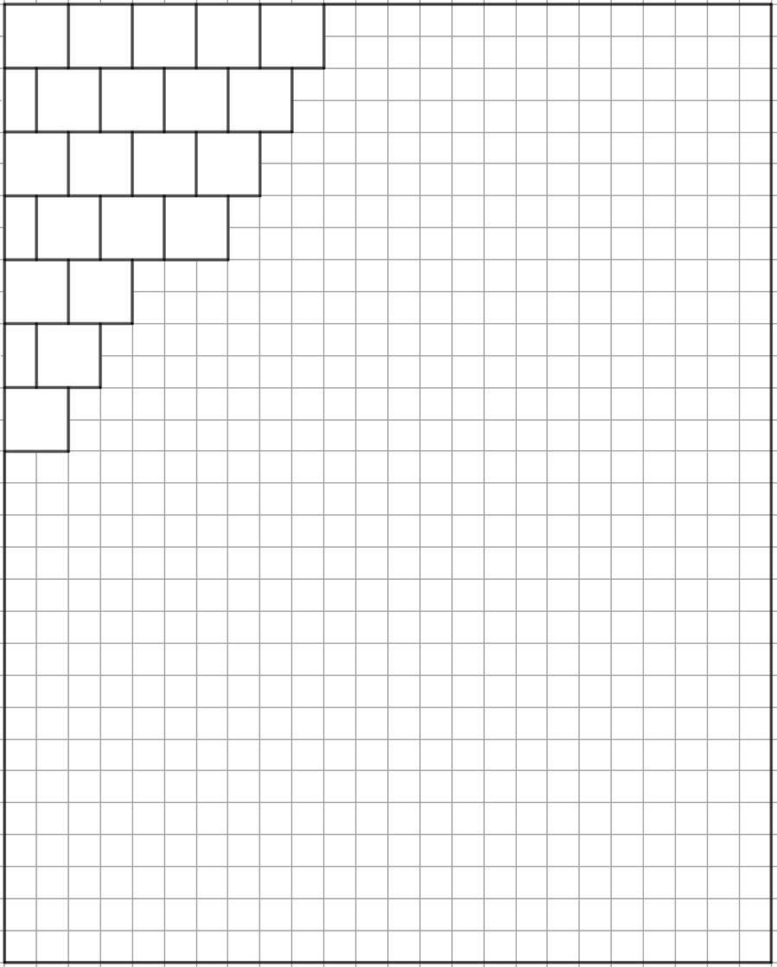
Quando Paolo avrà completato il lavoro, quante piastrelle saranno state tagliate a metà?
Quante piastrelle gli avanzeranno?
Mostrate come avete trovato le vostre risposte.
Analisi a priori
Compito matematico
Completare su una quadrettatura una pavimentazione di piastrelle quadrate, alcune delle quali tagliate in due rettangoli uguali; determinare il numero delle piastrelle tagliate e la differenza tra il numero di piastrelle disponibili e il numero di quelle utilizzate.
Analisi del compito
- Per appropriarsi del problema occorre osservare l'alternanza delle righe nella parte già piastrellata, la disposizione dei mezzi quadrati sui bordi e ricordare il numero di piastrelle a disposizione.
Per determinare il numero di piastrelle rimanenti e quello delle tagliate esistono diverse procedure.
- Completare la piastrellatura, contare le piastrelle intere (173) una per una, le mezze piastrelle (14) che rappresentano 7 piastrelle intere, sommare le piastrelle intere utilizzate (180 = 173 + 7) e calcolare il resto (20 = 200 – 180)
- Completare solo una parte della piastrellatura (almeno una riga e una colonna) per rendersi conto che saranno presenti 12 piastrelle intere nelle righe di posto dispari e 11 piastrelle intere, più 2 mezze piastrelle poste sui bordi, nelle righe di posto pari; che ci sono 15 righe in tutto e quindi 180 (12 × 15) piastrelle in totale. Quindi calcolare la differenza fino a 200 e contare le 14 mezze piastrelle che rappresentano 7 piastrelle intere.
Attribuzione dei punteggi
4 Risposte corrette “7 piastrelle tagliate a metà, e una rimanenza di 20 piastrelle” con descrizione del procedimento (racconto, disegno – anche se non completo, per esempio disegnate una riga e una colonna -, calcoli, ...)
3 Risposte corrette con una descrizione poco chiara o incompleta del procedimento
oppure risposta quasi corretta “14 mezze piastrelle, e una rimanenza di 20 piastrelle”, ma con descrizione del procedimento
2 Risposta corretta senza alcuna spiegazione
oppure un solo errore (per esempio nel conteggio uno a uno delle piastrelle intere…) con disegni e calcoli
1 Risposta errata per esempio 14 mezze piastrelle, e una rimanenza di 13 piastrelle (nel caso in cui vengano sommate le 14 mezze piastrelle alle 173 intere e poi sottratte da 200)
oppure risposta errata per errori di conteggio o nel disegno
0 Incomprensione del problema
Livello: 3, 4
Origine: Rozzano

3. NUMERI SCONOSCIUTI (Cat. 3, 4, 5)
Ecco una lista di numeri
1 2 3 4 5 6 7 8 9 10 11 12
Carla ha scelto un numero da questa lista, Elena ne ha scelto un altro più grande.
Carla addiziona tutti i numeri della lista più piccoli del suo.
Elena addiziona tutti i numeri della lista più grandi di quello di Carla, ma più piccoli del suo.
Si accorgono che ottengono lo stesso risultato!
Qual è il numero scelto da Carla?
Qual è il numero scelto da Elena?
Mostrate come avete trovato le vostre risposte.
Analisi a priori
Compito matematico
Trovare due numeri naturali tra i primi 12 tali che la somma dei numeri inferiori al più piccolo sia uguale alla somma dei numeri compresi tra i due.
Analisi del compito
- Rappresentarsi i due numeri scelti della lista e le “parti" che vengono definite: i numeri più piccoli del primo, i numeri più grandi del primo ma più piccoli del secondo, quindi capire che si tratterà di calcolare le somme (o addizionare) dei numeri della prima parte e quelli della seconda parte.
- Rendersi conto che si deve procedere per tentativi a partire dalla scelta del primo numero poiché si sa che questa sequenza parte da 1
- Per ogni tentativo, calcolare la somma dei numeri inferiori al primo numero scelto e vedere se c’è una successione di numeri maggiori di esso che abbia la stessa somma. Per esempio, se 4 è il numero scelto, la somma dei numeri che lo precedono è 1 + 2 + 3 = 6 e non c’è una successione dei numeri maggiori di 4 che abbia somma 6.
- Scoprire dopo alcuni tentativi che 6 è il numero di Carla perché 1 + 2 + 3 + 4 + 5 = 15 e 7 + 8 = 15 e quindi il 9 è il numero di Elena.
Attribuzione dei punteggi
4 Risposte corrette “6 per Carla e 9 per Elena”, con descrizione chiara e completa della procedura seguita (tentativi fatti, dettagli di tutti i calcoli, le due somme di 15)
3 Risposte corrette, con descrizione poco chiara o incompleta (almeno le due somme)
2 Risposte corrette senza spiegazioni
oppure risposte errate per un errore di calcolo o di scelta dei numeri (per esempio un errore nella prima addizione 1 + 2 + 3 + 4 + 5 + 6 oppure scelta di 7 e 10)
1 Inizio di ricerca con esplicitazione di qualche tentativo
0 Incomprensione del problema
Livello: 3, 4, 5
Origine: Gruppo Problemi (GP) – rielaborazione di “Lotteria di fine d’anno (ral. 20.II.03 cat.3-5)

4. FARFALLE SULLE FINESTRE (cat. 3, 4, 5)
Gli alunni della classe di Dora hanno preparato farfalle di carta colorata per decorare le finestre della loro classe.
Su ogni finestra attaccano una prima farfalla, poi una seconda, poi una terza e quando ci sono 4 farfalle su ogni finestra, si accorgono che ne rimangono ancora 2 da attaccare.
Allora decidono di aggiungere una quinta farfalla su ogni finestra ma si rendono conto che quelle a disposizione non bastano; dovrebbero prepararne altre 3.
Quante finestre ci sono nella loro classe?
Quante farfalle hanno preparato gli alunni?
Mostrate come avete trovato le vostre risposte.
Analisi a priori
Compito matematico
Trovare un numero di oggetti che se raggruppati per 4 ne avanzano 2 e se raggruppati per 5 ne mancano 3.
Analisi del compito
Appropriarsi della situazione: numero delle finestre da determinare, dopo la 4ª distribuzione ci sono ancora 2 farfalle da attaccare e per averne 5 su ogni finestra occorreva prepararne altre 3.
- Capire che le 2 farfalle già pronte e le 3 che non sono state preparate sono 5 farfalle da distribuire, una per finestra, e che, dopo aver immaginato questa distribuzione, ogni finestra avrà 5 farfalle. Dedurre quindi che nell’aula ci sono 5 finestre.
- La richiesta del numero di farfalle che sono state preparate permette di verificare la risposta precedente: 5 finestre con 5 farfalle ciascuna corrisponderebbe a 25 farfalle, ma poiché ne mancano 3, ci sono 22 farfalle preparate, che corrispondono a 5 finestre con 4 farfalle e 2 farfalle ancora da posizionare.
- La soluzione può essere trovata anche cominciando dalla ricerca del numero di farfalle da preparare, senza conoscere ancora il numero di finestre. Bisogna allora constatare che i numeri possibili valgono 2 in più di un multiplo di 4 (4 per finestra e un resto di 2) e per ciascuna di queste prove del numero di finestre, verificare che, aggiungendo 3 farfalle si arriverebbe ad un multiplo di 5 (finestre con 5 farfalle ciascuna):
in una finestra 4 + 2 = 6, ma 6 + 3 = 9 non va bene,
in 2 finestre 2 × 4 + 2 = 10, ma 10 + 3 = 13 non va bene,
…
in 5 finestre 5 × 4 + 2 = 22; 22 + 3 = 25 va bene.
Questa procedura è possibile per gli alunni che hanno già una percezione dei "multipli di 4 aumentati di 2" e/o "multipli di 5 diminuiti di 3"
Attribuzione dei punteggi
4 Risposte corrette “5 finestre e 22 farfalle”, con indicazione dettagliata delle operazioni che indicano la verifica del tipo 5 × 4 + 2 = 22 e 22 + 3 = 25 o 5 × 5 = 25 o con rappresentazione grafica chiara o descrizione verbale del procedimento seguito
3 Risposte corrette con indicazione poco chiara della procedura
2 Risposte corrette senza alcuna spiegazione
oppure una sola delle due risposte con spiegazione
oppure “5 finestre e 25 farfalle” con spiegazione
1 Tracce di calcoli o disegni che mostrano un'appropriazione corretta delle domande ma senza giungere ad una soluzione
oppure una sola delle due risposte senza spiegazione
oppure “5 finestre e 25 farfalle” senza spiegazioni
0 Incomprensione del problema
Livello: 3, 4, 5
Origine: Gruppo Problemi (GP) Modifica del contesto di La collezione di modellini (ral. 20.I.05 ; cat. 3-5)

5. PALLINE COLORATE (Cat. 3, 4, 5)
Armando ha 46 palline colorate: palline rosse, palline gialle, palline verdi e palline blu.
Armando osserva che:
- se si contano le palline dello stesso colore, si trova sempre un numero pari;
- questi numeri sono tutti diversi;
- le palline più numerose sono le gialle: ce ne sono 16;
- le palline verdi sono quelle meno numerose;
- le palline rosse sono meno numerose delle blu.
Quante possono essere le palline verdi?
Quante possono essere quelle rosse?
Quante possono essere quelle blu?
Elencate tutti i casi possibili e mostrate come li avete trovati.
ANALISI A PRIORI
Compito matematico
Trovare tutte le scomposizioni di 30 come somma di tre numeri pari, diversi, minori di 16 e che rispettano determinati vincoli.
Analisi del compito
- L’appropriazione di questo tipo di problema è abbastanza semplice perché si tratta di sommare quattro numeri pari diversi fra loro, per ottenere 46, ma poiché uno di questi numeri è 16, la ricerca si riduce a determinare tre numeri pari con somma 30.
- Il procedimento consiste nel lavorare per tentativi, verificando che la somma dei tre numeri sia 30, che siano pari, diversi, inferiori a 16 e che i tentativi debbano essere organizzati in modo da non dimenticare nessuna soluzione. (I colori possono entrare in gioco quando sono state trovate le somme.)
- Ovviamente ci sono molte organizzazioni possibili, per esempio partendo dal numero pari più piccolo, 2, e constatare che la somma degli altri due dovrà essere 28, cosa che non si può ottenere dalla somma di due numeri pari, diversi, minori di 16.
- Le possibilità sono solo tre, qui organizzate partendo dal numero più piccolo nell’ ordine verde-rosso-blu: 4 + 12 + 14; 6 + 10 + 14; 8 + 10 + 12.
Attribuzione dei punteggi
4 Risposta corretta “le 3 possibilità: 4V, 12 R, 14 B; 6 V, 10 R, 14 B; 8 V, 10 R, 12 B”, con presentazione chiara della procedura seguita
3 Trovate 2 possibilità corrette senza altre errate con presentazione chiara della procedura
2 Risposta corretta senza spiegazioni
oppure trovate 2 possibilità corrette con altre errate
oppure trovata una possibilità corretta senza altre errate
1 Trovata una possibilità corretta, ma le altre errate
oppure inizio di ragionamento corretto
0 Incomprensione del problema
Livello: 3, 4, 5
Origine: Siena

6. L’ETÀ DELLA ZIA ESTER (Cat. 4, 5, 6)
Nel 2024 i cugini Anna, Bea, Carlo e Diego discutono sull’età della loro zia Ester che sta per festeggiare il suo compleanno.
Anna: “La zia ha più di 83 anni.”
Bea: “La zia è nata nel 1938.”
Carlo: “La zia Ester ha meno di 87 anni.”
Diego: “La zia è nata nel 1940.”
Solamente due di loro hanno ragione, gli altri due si sbagliano.
Quanti anni ha la zia Ester?
Mostrate come avete trovato la vostra risposta.
Analisi a priori
Compito matematico
Analizzare quattro enunciati, confrontare le informazioni contenute negli stessi per individuare gli enunciati veri, tenendo conto che devono essere solamente due.
Analisi del compito
- Tenere presente l'anno in cui avviene la discussione tra i cugini (2024) e verificare la coerenza delle affermazioni a partire da ciascuna di esse per scoprire se ce ne sono solo due coerenti.
- Una procedura semplice, a partire dalla successione dei numeri possibili e delle sottrazioni è quello di determinare le possibilità per l'età della zia secondo le affermazioni dei quattro nipoti
- Secondo Anna, la zia può avere 84, 85, 86, 87, 88... anni
- Secondo Bea (nascita nel 1930) la zia ha 86 anni (2024 - 1938)
- Secondo Carlo, la zia può avere 86, 85, 84, 83, 82, 81, ... anni
- Secondo Diego (nascita nel 1940) la zia ha 84 anni (2024 - 1940).
- Se la zia ha:
- meno di 84 anni, B ha ragione, A, B, D hanno torto (1-3);
- 84 anni, A, C e D hanno ragione, B ha torto (3-1);
- 85 anni, A e C hanno ragione, B e C hanno torto (2-2); soluzione corretta
- 86 anni, A, B, C hanno ragione, D ha torto (3-1);
- 87 anni e più, A ha ragione, B, C, D hanno torto (3-1).
- Ci sono moltissime altre procedure a partire da ipotesi sulle affermazioni vere o false delle diverse coppie di personaggi, seguite dalla determinazione degli 85 anni.
Attribuzione dei punteggi
4 Risposta corretta “85 anni” con i nomi dei due cugini che hanno ragione (Anna e Carlo) e dei due che hanno torto (Bea e Diego) e le indicazioni delle età possibili
3 Risposta corretta con i nomi dei due cugini che hanno ragione e dei due che hanno torto, con spiegazioni poco chiare
2 Risposta corretta senza spiegazioni o giustificazioni
oppure risposta errata a causa di un errore di calcolo o nella serie dei numeri possibili
1 Risposta errata “84 o 86” che non tiene conto del fatto che solo due cugini dicono la verità
0 Incomprensione del problema
Livello: 4, 5, 6
Origine: Rozzano

Cambiamento nelle attribuzione dei punteggi del problema 31.I.6

Versione italiana con interpretazione stretta di “sta per festeggiare … anni ” <=> non ha ancora avuto il suo compleanno”

Bea pensa “La zia è nata nel 1938.” significa che quest’anno (2024) ha ancora 85 anni al posto di 86 e Diego pensa “La zia è nata nel 1940.” significa che quest’anno (2024) ha ancora 83 anni al posto di 84
- Secondo Anna 84 85 86 87 88 …
- Secondo Bea 85 86
- Secondo Carlo, … 82 83 84 85 86
- Secondo Diego 83 84

Ci sono allora tre soluzioni 83 (Carlo e Diego), 84 (Anna e Carlo) e 86 ( (Anna e Carlo).

4. Risposta corretta: le tre soluzioni “83 anni” o “84 anni” o “86 anni” con i nomi dei due cugini che hanno ragione (Carlo e Diego) (Carlo e Diego) o (Anna e Carlo) o (Anna e Carlo)
3 Risposta con due soluzioni con i nomi dei due cugini che hanno ragione
2 Risposta con una soluzione con i nomi dei due cugini che hanno ragione
1. Risposta errata a causa di un errore di calcolo o nella serie dei numeri possibili
0 Incomprensione del problema

7. LE OMBRE (I) (Cat. 5, 6)
Claudio realizza delle costruzioni di cubi.
Ecco un modello, illuminato da una lampada posata sul pavimento, con la sua ombra sulla parete.
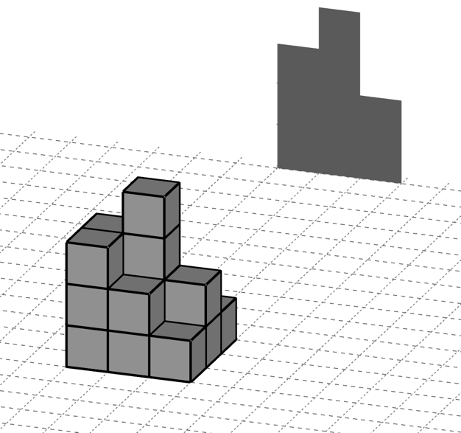
Claudio dice tra sé: “Potrei ottenere la stessa ombra con una costruzione realizzata con un diverso numero di cubi.”
Qual è il più piccolo numero di cubi che Claudio può utilizzare per ottenere la stessa ombra?
Qual è il più grande numero di cubi che Claudio può utilizzare per ottenere la stessa ombra? Mostrate come avete trovato le vostre risposte.
AnalISI a priori
Compito matematico
Determinare i numeri minimo e massimo di cubi sovrapposti per formare una costruzione su un quadrato di base 3 × 3, della quale è data l’ombra su una parete.
Analisi del compito
- Percepire l'oggetto, la costruzione nel nostro spazio tridimensionale e la sua ombra, in due dimensioni, e rendersi conto che quest’ombra può essere ottenuta da diverse sovrapposizioni di cubi costruiti su una base di 3 × 3.
- Osservare l'ombra e scomporla in tre rettangoli verticali, da sinistra a destra, essendo il primo l'ombra di una sovrapposizione di 3 cubi, il secondo l’ombra della sovrapposizione di 4 cubi e il terzo di quella di 2 cubi.
- Constatare che la costruzione con il minor numero di cubi e stessa ombra è quella che ha solo queste tre torri, senza niente né davanti né dietro, cioè 9 cubi (3 + 4 + 2).
- Scoprire che la costruzione con il massimo numero di cubi e stessa ombra, è quella che si ottiene mettendo le tre torri precedenti in ciascuno dei tre allineamenti disponibili sulla griglia, "davanti", "al centro" e "dietro" ed è quindi composta in totale da 27 cubi 3 × 9.
Attribuzione dei punteggi
4 Risposta corretta “9 cubi; 27 cubi” ben motivata (descrizione chiara e completa del procedimento o disegno della costruzione che dà la stessa ombra)
3 Risposta corretta con descrizione parziale o poco chiara del procedimento
2 Risposta corretta senza alcuna descrizione del procedimento
oppure una sola risposta corretta con descrizione chiara e completa del procedimento
1 Una sola risposta corretta senza alcuna descrizione del procedimento
0 Incomprensione del problema
Categorie: 5, 6 Origine: Luxembourg
8. ORTICELLO DA DIVIDERE (Cat. 5, 6)
Giulia e Francesco hanno avuto dal nonno un orticello per coltivare le loro verdure preferite. Questo nuovo orticello ha la forma di un trapezio rettangolo nel quale tre lati misurano 11, 4 e 5 m come vedete nel disegno qui sotto.
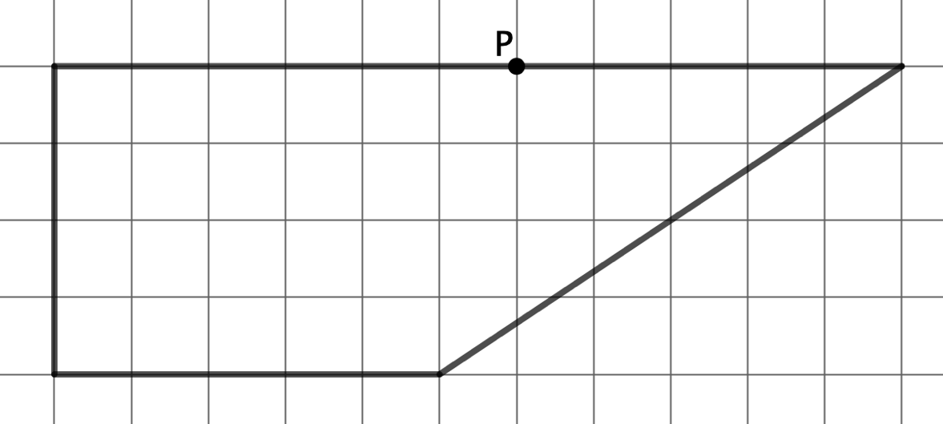
I due bambini vogliono dividerlo in due parti di uguale area mediante una cordicella tesa tra un picchetto P piantato sul lato lungo, a 5 m dalla “punta” dell’orto, e un altro picchetto Q piantato sul lato opposto al lato lungo.
Sulla figura, segnate il punto Q e disegnate il segmento PQ che divide l’orto in due parti che hanno la stessa area.
Mostrate come avete trovato la posizione del picchetto Q.
ANALISI A PRIORI
Compito matematico
Ripartire un trapezio rettangolo, disegnato su carta quadrettata, in due parti della stessa area mediante un segmento avente un estremo in un punto della base maggiore e l’altro estremo da determinare sulla base minore del trapezio.
Analisi del compito
- Appropriarsi della situazione: osservare il disegno proposto, “vedervi” un trapezio rettangolo con i lati tracciati in grassetto (in una posizione inabituale), una quadrettatura con tratti più fini e la lettera P. Controllare i dati dell’enunciato (11, 4, 5) et la distanza di 5 m tra P (il picchetto) e il vertice dell’angolo acuto. Comprendere che i lati dei quadratini della quadrettatura corrispondono a 1 m e che l’area di un quadretto corrisponde a 1 m² (con tutte le convenzioni di un disegno “in scala”)
- Appropriarsi del compito: dividere l’orticello in due parti aventi la medesima area (stessa “superficie, posto, dove piantare le verdure preferite” con una cordicella tesa sull’orticello tra il picchetto P e il picchetto Q che si troverà su un altro lato (base minore) del trapezio e che bisognerà rappresentare sul disegno.
- Per la risoluzione, comprendere che bisogna cominciare dal calcolare l’area dell’orticello o della figura, 32 (quadretti o m²) ottenuta tramite il conteggio dei quadretti e ricomposizione delle parte di quadretti in quadretti interi lungo il lato “obliquo”, o con il raggruppamento in “colonne” di 4 quadretti di cui alcuni da ricomporre o con il calcolo dell’area del rettangolo di sinistra e quella del triangolo di destra considerato come semi-rettangolo (la formula dell’area del trapezio è inutile per queste dimensioni ridotte della figura e, anche se fosse già stata “insegnata”, non potrebbe essere gestita da allievi delle categorie 5 e 6, per la sua complessità).
- Organizzare la ricerca per tentativi successivi “dinamici” (corrispondenti all’itinerario del punto o picchetto Q).
- Determinare le figure ottenute con la suddivisione dell’orticello in due parti di 16 (quadretti o m²) in funzione dello spostamento del picchetto Q lungo la base minore.
- Continuando a spostare Q lungo la base minore, la cordicella determina due trapezi di cui quello di sinistra è più semplice da calcolare in quanto ci sono più quadratini interi di quello di destra (si veda la figura). La lunghezza della base maggiore è di 6 m o di lati di quadretti. Fermandosi sui diversi vertici della quadrettatura, il primo trapezio ha la base minore di 1 e un’area di 20 (un rettangolo di 4 × 4 e un semi-rettangolo di 2 × 4), poi il successivo con base minore di 2 avrà l’area di 18 e poi quello di base minore 3 un’area di 16, che corrisponde a quella della metà dell’orticello. | 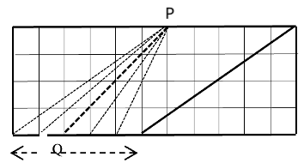
Attribuzione dei punteggi
4 Risposta corretta “sistemazione di Q a 2 quadretti dal lato a sinistra del trapezio e segmento PQ”, con descrizione della ricerca (per tentativi, conteggi, …)
3 Risposta corretta con descrizione incompleta o poco chiara della ricerca (per tentativi, conteggi, …)
2 Risposta corretta senza alcuna descrizione della ricerca
oppure risposta corretta per il punto Q e descrizione della ricerca, ma senza disegno del segmento PQ
1 Inizio corretto di ricerca, calcolo dell’area dell’orticello/trapezio completo per conteggio o calcolo:32 (in q o in m²)
0 Incomprensione del problema
Livello: 5, 6
Origine: Gruppo Geometria Piana (GTGP)

9. LE FIGURINE DI ALBERTO (Cat. 5, 6)
Alberto ha completato il suo album di calciatori e gli restano meno di 90 figurine.
Le conserva in cinque buste e ciascuna di esse contiene lo stesso numero di figurine.
Alberto ha sette amici e, se dà a tutti lo stesso numero di figurine, gliene resterà una.
Quante figurine può ricevere ogni amico?
Indicate tutte le possibili soluzioni e mostrate come le avete trovate.
ANALISI A PRIORI
Compito matematico
Trovare tutti i multipli di 5, inferiori a 90, che valgono 1 in più di un multiplo di 7.
Analisi del compito
- Per appropriarsi della situazione è necessario tenere conto di un numero totale inferiore a 90 e multiplo di 5, che è anche un numero che diviso per 7 dà resto 1, cioè un numero che vale 1 in più di un multiplo di 7 .
La ricerca delle soluzioni fa quindi appello non solo alla nozione di “multiplo” o di "divisione” nell’insieme dei numeri naturali, con o senza resto (o divisione euclidea), ma anche alla nozione di “multiplo di un numero dato» con l'idea di "insieme di tutti i multipli" o "insieme di tutti i numeri che hanno lo stesso resto in una divisione euclidea". (classi di resti):
- o considerare tutti i multipli di 5, la cui scrittura termina con 5 o 0, poi tutti quelli che valgono uno in meno, la cui scrittura quindi termina con 4 o 9 e cercare tra questi quelli che sono multipli di 7: 14, 49, 84, e fermarsi qui perché il successivo, 119, sarebbe maggiore di 90;
- o considerare tutti i numeri che valgono 1 più di un multiplo di 7: 8; 15; 22; 29; 36; 43, 49; …e riconoscere, tra questi, quelli che sono multipli di 5: 15; 50; 85.
- Concludere che i numeri di figurine che Alberto potrebbe regalare ai suoi amici sono: 15, 50 o 85, corrispondenti a (15 – 1) ÷ 7 = 2; (50 – 1) ÷ 7 = 7; (85 – 1) ÷ 7 = 12.
Attribuzione dei punteggi
4 Risposta corretta “2 o 7 o 12 figurine regalate a ciascuno dei 7 compagni” con descrizione chiara della procedura seguita (calcoli dettagliati o liste dove compaiono chiaramente i numeri 15, 50 e 85)
3 Risposta corretta con descrizione incompleta o poco chiara della procedura seguita
oppure trovate solo due soluzioni con descrizione chiara della procedura
2 Le tre soluzioni trovate senza spiegazione
oppure i tre numeri 25, 50, 85 senza la ripartizione per ogni amico, con procedura chiara
oppure una sola soluzione trovata, con una descrizione chiara della procedura
1 Inizio di ricerca coerente (liste dei multipli o classe di resto senza conclusioni...)
oppure i tre numeri 15, 59, 85 senza spiegazione
oppure una sola soluzione senza spiegazione
0 Incomprensione del problema
Livello: 5, 6
Origine: Siena (rivisitazione per categorie basse del problema Figurine da regalare (ral. 29.F.16 ; cat. 8-10

10. OLIMPIADI DI CALCOLO (I) (Cat. 6, 7)
Nella classe di Giacomo si allenano per le olimpiadi di calcolo.
Giacomo dice:
- sono partito da un numero, l'ho diviso per tre e ho aggiunto 5 al risultato ottenuto;
- poi, una seconda volta, ho diviso per tre l’ultimo risultato e ho aggiunto 5;
- poi, una terza volta, ho diviso per tre l’ultimo risultato e ho aggiunto 5;
- poi, una quarta volta, ho diviso per 3 l’ultimo risultato e ho aggiunto 5, per arrivare infine a 8.
Da quale numero è partito Giacomo per arrivare a 8?
Mostrate come avete trovato la risposta.
AnalISI a priori
Compito matematico
Trovare il numero iniziale di una serie di due operazioni “dividere per 3” poi “aggiungere 5”, ripetute quattro volte di seguito in questo ordine, e che conducono al numero 8.
Analisi del compito
- Comprendere la sequenza cronologica delle operazioni “dividere per 3” poi “aggiungere 5” partendo da un numero iniziale ancora indeterminato, che vengono eseguite quattro volte, sempre a partire dall'ultimo risultato ottenuto, per arrivare a 8.
- Una procedura è quella di tornare indietro, tappa per tappa, dall'arrivo 8 per ritornare al numero di partenza rispettando l'ordine inverso delle operazioni e rovesciandole: “sottrarre 5” diventa la prima operazione inversa di “addizionare 5” e “moltiplicare per 3” diventa la seconda operazione inversa di: “dividere per 3”.
- Eseguire le nuove operazioni inverse nel nuovo ordine: (8 – 5) = 3; 3 × 3 = 9; quindi 9 – 5 = 4; 4 × 3 = 12; quindi 1 – 5 = 7; 7 × 3 = 21, quindi 21 – 5 = 16; 16 × 3 = 48
- Un’altra procedura è quella per tentativi successivi iniziando dal numero di partenza seguendo le operazioni nell'ordine dato, partendo da un multiplo di 3 in modo che la prima divisione per 3 dia un numero naturale. Questa procedura può essere lunga e richiede d’aver compreso che, essendo 8 il numero d’arrivo, tutti i risultati intermedi sono dei numeri interi, inoltre necessita di un'attenta organizzazione perché occorre rinunciare al tentativo ogni volta che appare un numero che non è multiplo di 3 ottenuto dopo la seconda operazione “addizionare 5”. Occorrono quindi almeno 16 tentativi per arrivare a 48.
Attribuzione dei punteggi
4 Risposta corretta “48” con una descrizione chiara del procedimento seguito per tentativi (verifica iniziando da 48 e l’indicazione che sono stati effettuati altri tentativi) oppure retrocedendo (con i dettagli dei calcoli effettuati)
3 Risposta corretta con una descrizione parziale o poco chiara del procedimento seguito (solo la sequenza di calcoli da 48 a 8 come verifica senza descrivere gli altri tentativi o con una descrizione parziale)
2 Risposta corretta senza alcuna spiegazione
oppure risposta errata “21” perché eseguiti solo tre dei quattro passaggi richiesti, con spiegazioni chiare
oppure risposta con errore di calcolo, ma con spiegazioni coerenti
1 Inizio di una ricerca coerente (tentativi che rispettano le condizioni ma non portano alla risposta).
0 Incomprensione del problema
Livello: 6, 7
Origine: Gruppo Numerazione (GTNU) (rielaborazione Monete d’oro 07.F.08 cat.4, 5

11. LUDO E ALICE (Cat. 6, 7)
Alice e il suo fratellino Ludo devono andare nel paese vicino seguendo la stessa strada
In un minuto, camminando regolarmente, Alice percorre 60 metri, mentre Ludo, nello stesso tempo, percorre solo 40 metri.
Ludo parte prima di Alice. Quando parte Alice, Ludo ha già percorso 300 metri e continua a camminare.
Quanti minuti sono necessari ad Alice per raggiungere Ludo?
Mostrate come avete trovato la risposta.
ANALISI A PRIORI
Compito matematico
Trovare per quale numero si deve moltiplicare la differenza fra 60 e 40 per ottenere 300 in un contesto di spostamenti simultanei di due persone.
Analisi del compito
- Leggere l’enunciato e immaginare i movimenti simultanei dei due personaggi: Alice che cammina più velocemente di Ludo, la loro partenza dallo stesso luogo e l'avanzamento di Ludo che ha già percorso 300 m nel momento in cui Alice parte.
- Le procedure devono tenere conto della dinamica delle rispettive posizioni secondo l'andamento del tempo, espresso in minuti.
- procedura progressiva: di minuto in minuto a partire da 0 minuti, con, ad ogni tappa, il calcolo della distanza percorsa da ciascuna persona e della distanza che le separa,
- procedura più generale basata sulla differenza tra 60 m e 40 m che rappresenta la riduzione di 20 m al minuto della distanza che separa i due personaggi e che può condurre
a una serie di operazioni 300 – 20 = 280; 280 – 20 = 260; …cioè a una sottrazione di 20 ripetuta 15 volte da 300
oppure ad una somma di 15 termini “20” del tipo 20 + 20 + 20 + … = 300,
oppure a una moltiplicazione 15 × 20 o 29 × 15 = 300 o anche a una divisione 300 ÷ 20 = 15.
Attribuzione dei punteggi
4 Risposta corretta “15 minuti”, con procedura esplicitata (calcoli completi con verifica o formulazione esplicita della risposta)
3 Risposta corretta con una procedura poco chiara o parzialmente esplicitata o senza formulazione esplicita della risposta
2 Risposta corretta senza procedura esplicita della risposta né verifica
oppure risposta errata dovuta a un errore di calcolo, ma procedura corretta
1 Inizio di ricerca coerente (per esempio qualche tentativo che mostra la comprensione della situazione)
oppure risposta “5 minuti” (tempo impiegato da Alice per percorrere 300 m) che dimostra che la situazione è stata compresa solo parzialmente (non si è tenuto conto che Ludo ha continuato a camminare contemporaneamente ad Alice)
0 Incomprensione del problema
Livello: 6, 7
Origine: Gruppo Calcolo e proporzionalità (GTCP)

12. QUIZ A COLORI (Cat. 6, 7)
Al celebre gioco televisivo «Quiz a colori» ogni concorrente deve rispondere a 5 domande che possono essere casualmente di due tipi diversi: rosse o blu. Se risponde in modo corretto a una domanda rossa guadagna 4000 €, se risponde in modo corretto a una domanda blu, guadagna 6000 €.
Ma, attenzione, se risponde in modo errato a una domanda, sia rossa che blu, la somma guadagnata fino a quel punto viene dimezzata!
Fabio e Marco partecipano al gioco in due momenti successivi. Entrambi sbagliano la seconda e la quarta risposta e rispondono in modo corretto a tutte le altre domande. Alla fine, Fabio ha guadagnato 1500 € più di Marco.
Quali sono i colori delle domande alle quali Fabio ha risposto in modo corretto?
Trovate tutte le possibilità e mostrate come le avete trovate.
ANALISI A PRIORI
Compito matematico
Effettuare delle sequenze di cinque operazioni successive a partire da 0 (tre addizioni di 4000 o 6000 e due divisioni per 2) e trovare quelle che hanno come risultati due numeri di cui uno supera l’altro di 1500.
Analisi del compito
- Appropriarsi delle regole del gioco, cioè la successione delle risposte con guadagno di 4000 o 6000 euro e la divisione per 2 dell’ultimo risultato ottenuto.
- Capire che il numero e l’ordine delle risposte corrette a domande blu e rosse determina la cifra finale totalizzata dai due concorrenti.
- Considerare i vari casi e calcolare per ciascuno la cifra finale (R = risposta corretta a domanda rossa, B = risposta corretta a domanda blu, E = risposta errata).
Successione delle risposte | Cifra finale
B E B E B | 10500
B E B E R | 8500
B E R E B | 9500
B E R E R | 10000
R E B E B | 7500
R E B E R | 8000
R E R E B | 9000
R E R E R | 7000
- Considerare le possibilità di vincita per i due concorrenti che differiscono di 1500 euro:
Marco 7000, Fabio 8500; Marco 7500, Fabio 9000; Marco 8000, Fabio 9500; Marco 8500, Fabio 10000; Marco 9000, Fabio 10500.
- Dedurre le possibili successioni di risposte corrette di Fabio: BBR (8500); RRB (9000); BRB (9500), RBB (10000), BBB (10500).
Attribuzione dei punteggi
4 Risposta corretta “le cinque possibilità BBR, RRB, BRB, RBB, BBB” con esame esaustivo di tutti i casi.
3 Risposta corretta, dalla quale non emerge una ricerca esaustiva (per esempio c’è solo una verifica dei casi corretti)
2 Risposta parzialmente corretta con almeno tre soluzioni trovate
- Inizio di ragionamento coerente
0 Incomprensione del problema
Livello: 6, 7
Origine: Rielaborazione del problema Pinocchio il gran bugiardo (ral. 20.I.12 ; cat. 6-8)

13. IL TERRENO DA DIVIDERE (Cat. 7, 8)
Dario e Rosa hanno ereditato un terreno che ha la forma di un trapezio rettangolo. Il lato più lungo misura 110 m, il lato opposto parallelo ad esso misura 50 m, la distanza tra questi lati è di 40 m. Essi vogliono dividere il terreno in due parti di uguale area mediante una staccionata rettilinea, partendo da un picchetto (P) piantato sul lato lungo alla distanza di 60 m dal vertice dell’angolo acuto.
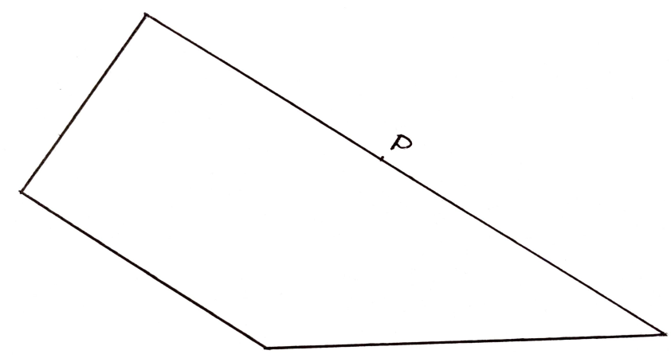
Disegnate sulla figura il segmento PQ, che suddivide il terreno in due parti di uguale area.
Quali sono le distanze del punto Q dai due vertici del lato sul quale si trova?
Spiegate e mostrate come avete trovato la vostra risposta.
Analisi a priori
Compito matematico
Ripartire un trapezio rettangolo in due parti della stessa area mediante un segmento avente un estremo in un punto della base maggiore e l’altro estremo da determinare su uno degli altri lati del trapezio.
Analisi del compito
- Individuare gli angoli retti e l’angolo acuto del trapezio e associare le “buone misure” ai diversi lati della figura e osservare che il punto P, che si trova a 60 m dal vertice all’angolo acuto, deve trovarsi a 50 m dall’altro estremo del lato lungo.
- Calcolare l’area del trapezio (3200 m²) e dedurre che l’area di ciascuna parte è 1600 m².
- Immaginare eventualmente che il punto Q si trovi sul lato di 40 m, o sul lato non parallelo alle due basi: una delle due figure ottenute sarebbe un triangolo di area troppo piccola, inferiore a 1600 m².
- Dedurre (o immaginare dapprima) che il punto Q si trova sulla base minore. A questo punto osservare che il segmento PQ divide il trapezio originale in un trapezio rettangolo e in un altro trapezio non rettangolo.
- Se si considera il trapezio rettangolo, sapendo che l’area è di 1600 m²., che l’altezza è di 40 m e la base di 50 m per arrivare a trovare l’altra base e quindi la posizione del punto Q, si può procedere:
- per tentativi successivi
- tramite la formula inversa del trapezio (1600 × 2 ÷ 40) = 80 che dà la somma delle basi e poi sapendo che una delle due basi misura 50 m capire che l’altra deve misurare 30 m.
oppure
- Costruire un rettangolo a partire dal trapezio proposto, poi dividere questo rettangolo in due trapezi aventi la stessa area, simmetrici rispetto al centro del rettangolo ottenuto
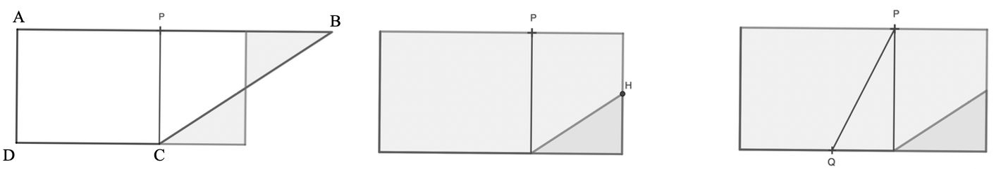
Attribuzione dei punteggi
4 Risposta corretta “disegno del segmento PQ, Q sulla base minore, con l’indicazione delle due distanze: 30 m et 20 m a sinistra e a destra di Q”, con spiegazioni chiare e complete della procedura utilizzata
3 Risposta corretta con spiegazioni poco chiare
2 Risposta corretta senza alcuna spiegazione
oppure risposta che indica una procedura corretta ma con errori di calcolo
1 Inizio corretto di ricerca con il calcolo dell’area del terreno e delle due parti in cui l’altezza divide il trapezio
0 Incomprensione del problema
Livello: 7, 8
Origine: Gruppo Geometria Piana (GTGP)

14. VASI DI TERRACOTTA (Cat. 7, 8, 9, 10)
Il signor Pietro ha un negozio di articoli da giardino. Sono molto richiesti i suoi vasi decorati in terracotta, che sono di tre formati: “vasi piccoli”, “vasi medi” e “vasi grandi”, ed hanno naturalmente costi diversi:
- il prezzo di un vaso piccolo è un terzo del costo di un vaso medio;
- il prezzo di un vaso grande è il doppio di quello di un vaso medio.
Ieri, il signor Pietro ha venduto 10 vasi piccoli, 3 vasi medi e un vaso grande. Oggi, invece, ha venduto 6 vasi piccoli, 2 vasi medi e 4 vasi grandi ed ha incassato 253 euro in più di ieri.
Qual è il prezzo in euro di ciascun tipo di vaso?
Spiegate come avete trovato la vostra risposta.
ANALISI A PRIORI
Compito matematico
Determinare i numeri naturali p, m, g sapendo che m = 3p, g = 2m e 6p + 2m + 4g = 10p + 3m + g + 253.
Analisi del compito
- Comprendere le relazioni esistenti tra i prezzi delle tre tipologie di vasi e capire che il prezzo di una tipologia di vaso può essere preso come unità di misura anche per il prezzo degli altri tipi di vasi.
- Scegliere, ad esempio, come unità di misura il prezzo del vaso piccolo. Ricavare dalla prima relazione, passando alla relazione inversa, che il prezzo di un vaso medio è il triplo di quello di un vaso piccolo, e dalla seconda condizione che il prezzo di un vaso grande, essendo due volte il prezzo di un vaso medio, è sei volte quello di un vaso piccolo, aiutandosi eventualmente con una rappresentazione grafica.
- Trovare così che l’incasso del primo giorno (ieri) per la vendita di 10 vasi piccoli, 3 vasi medi e un vaso grande è equivalente a quello della vendita di 25 (=10 + 9 + 6) vasi piccoli, mentre il ricavo del secondo giorno (oggi) per la vendita di 6 vasi piccoli, 2 medi e 4 grandi è equivalente a quello della vendita di 36 (= 6 + 6 + 24) vasi piccoli, aumentato di 253 euro.
- Dal confronto tra le due situazioni, dedurre che i 253 euro di differenza nell’incasso tra i due giorni equivalgono al ricavo dalla vendita di 11(= 36 - 25) vasi piccoli e che, quindi, un vaso piccolo costa 23 (= 253 : 11) euro.
- Ottenere di conseguenza che un vaso medio costa 69 (= 23 × 3) euro e un vaso grande costa 138 (= 23 × 6) euro.
Oppure,
- indicando con lettere (ad es. p, m, g) i prezzi dei tre tipi di vasi, esprimere algebricamente m e g in funzione di p e scrivere l’equazione 6p + 6p + 24p = 10p + 9p + 6p + 253 da cui ricavare 36p = 25p +253. Ottenere poi, per “bilanciamento” o utilizzando le regole del calcolo algebrico, che 11p = 253, da cui p = 23, costo in euro di un vaso piccolo. Ricavare poi il costo di un vaso medio m = 69 euro ed infine il costo di un vaso grande g = 138 euro.
Attribuzione dei punteggi
4 Risposta corretta “vaso piccolo 23 euro, vaso medio 69 euro, vaso grande 138 euro”, con descrizione chiara e completa del procedimento (aritmetico o algebrico, con dettaglio dei calcoli)
3 Risposta corretta con descrizione parziale o con solo verifica
2 Risposta errata dovuta ad errori di calcolo o a non aver ben interpretato una delle relazioni
oppure svolgimento corretto fino alla determinazione dell’equivalenza dei prezzi dei vasi venduti nel primo e nel secondo giorno con, rispettivamente, il prezzo di 25 vasi piccoli e il prezzo di 36 vasi piccoli
oppure impostata correttamente l’equazione senza risolverla
1 Inizio di ricerca coerente (mostrata la comprensione delle condizioni da rispettare, senza però arrivare a conclusione)
0 Incomprensione del problema
Livello: 7, 8, 9, 10
Origine: Siena ispirato al problema Gli zaini (cat. 5-8), 09.II.11

15. LE OMBRE (II) (Cat. 7, 8, 9, 10)
Claudia realizza delle costruzioni di cubi.
Ecco un modello, illuminato da due lampade posate sul pavimento, con le sue ombre su due pareti.
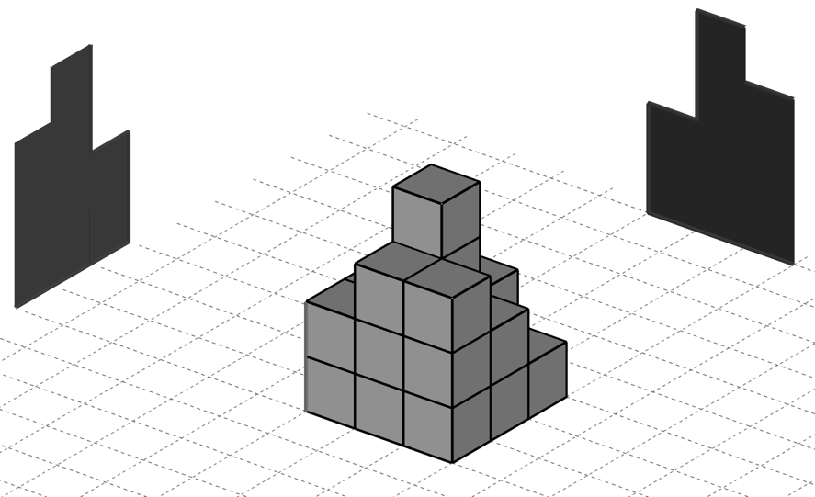
Dice tra sé: «Posso ottenere esattamente le stesse ombre con una costruzione realizzata con un numero diverso di cubi.»
Qual è il minor numero di cubi che Claudia può usare per ottenere le stesse due ombre?
Qual è il maggior numero di cubi che Claudia può usare per ottenere le stesse due ombre con una costruzione realizzata su una base quadrata di 9 cubi (3 × 3)?
Spiegate il vostro ragionamento.
Analisi a priori
Compito matematico
Abbinare un modello 3D con due delle sue rappresentazioni in 2D (le sue ombre).
Analisi del compito
- Rendersi conto che le ombre corrispondono alle rappresentazioni piane del modello visto da due facce.
- Rendersi conto che le rappresentazioni piane (le ombre) possono essere ottenute da diversi modelli 3D.
- Rendersi conto che bisogna avere almeno una torre a 3 piani, una torre a 4 piani e una torre a 2 piani sulla griglia (3 + 4 + 2 = 9 cubi).
- Constatare che il massimo di cubi potrà essere ottenuto ponendoli come segue:
2 | 2 | 2
3 | 4 | 2
3 | 3 | 2
Dunque, 23 cubi
Attribuzione dei punteggi
4 Risposta corretta “9 cubi; 23 cubi” con spiegazioni chiare e complete
3 Risposta corretta con spiegazioni parziali o poco chiare
2 Risposta corretta senza spiegazione o giustificazione
oppure una sola risposta corretta (9 cubi o 23 cubi) con spiegazioni chiare e complete
1 una sola risposta corretta senza spiegazione o giustificazione
0 Incomprensione del problema
Livello: 7, 8, 9, 10 Origine: Luxembourg

16. GIRANDOLA DI TRIANGOLI (Cat. 7, 8, 9, 10)
Rovistando tra i giochi che aveva messo da parte, Michelle trova una scatola che ha questa immagine sul coperchio.
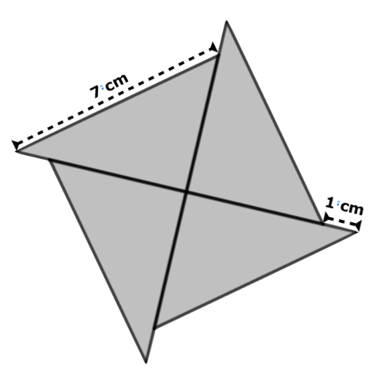
Al suo interno ci sono quattro triangoli rettangoli di legno, tutti uguali.
Michelle porta la scatola a suo fratello Davide che, dopo una rapida occhiata, le dice di saper trovare facilmente l’area esatta di ciascuno dei quattro triangoli uguali.
A Michelle non sembra così facile, ma cerca di spostare leggermente i triangoli, senza girarli o capovolgerli e scopre che può formare, con questi quattro pezzi, un quadrato che ha un buco nel mezzo. Trova così immediatamente la soluzione utilizzando solo le misure che vede sulla figura.
Qual è l’area esatta di ogni triangolo?
Mostrate come avete fatto a trovare la risposta.
Analisi a priori
Compito matematico
A partire dall’immagine di quattro triangoli rettangoli identici, trovare l’area esatta di un triangolo di cui sono noti la misura dell’ipotenusa (7 cm) e la differenza tra i cateti (1 cm).
Analisi del compito
- Comprendere la situazione: i quattro triangoli sono rettangoli e tutti uguali, hanno l’ipotenusa lunga 7 cm e un cateto che è lungo 1 cm più dell’altro; costruendo un quadrato di lato 7 cm con tutti i triangoli si deve trovare l’area di un triangolo.
- Capire che per poter costruire un quadrato di lato 7 cm è necessario che i suoi lati siano le ipotenuse dei quattro triangoli.
- Mediante il ritaglio e la composizione dei triangoli oppure disegnando, cercare di costruire il quadrato e accorgersi che l’unico modo per riuscirci è quello di lasciare, al centro, un quadrato vuoto di lato 1 cm.
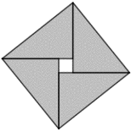
- Trovare l’area del quadrato costruito (7 × 7 = 49 in cm²) e togliere l’area del quadrato vuoto (1 × 1 = 1 in cm²) per trovare l’area dei quattro triangoli (49 – 1 = 48 in cm²). Essendo i triangoli tutti congruenti, basta dividere l’area totale per 4, per trovare l’area di un triangolo (48 ÷ 4 = 12 in cm²)
Oppure
- per via algebrica, indicare con x e x + 1 le misure dei cateti, risolvere l’equazione x² + (x + 1)²=49 e calcolare l’area del triangolo sostituendo i valori trovati nella formula x (x + 1) ÷ 2.
Attribuzione dei punteggi
4 Risposta corretta “area del triangolo = 12 cm²”, senza alcuna approssimazione con descrizione chiare e completa (ricostruzione precisa del quadrato, dettagli e giustificazione dei calcoli)
3 Risposta corretta, senza alcuna approssimazione con descrizione poco chiara o incompleta
oppure risposta compresa tra 11,88 e 12,38 o 12,375 (in cm²) dovuta ad un’approssimazione, con descrizione chiara e completa (dettagli e giustificazione dei calcoli)
o risposta “48” (dimenticanza della divisione per 4) con descrizione chiara e completa
2 Risposta corretta senza spiegazioni
oppure risposta compresa tra 11,88 e 12,38 o 12,375 (in cm²) dovuta ad un’approssimazione, con descrizione poco chiara o incompleta (calcoli incompleti o non giustificati)
1 Inizio di ragionamento corretto, per esempio trovata l’area del quadrato di lato 7 cm
oppure risposta errata: trovata l’area di un triangolo 12,25 cm² (49 ÷ 4) e dimenticando di togliere il centimetro quadrato centrale
0 Incomprensione del problema
Livello: 7, 8, 9, 10
Origine: Udine

17. DUE FORMICHE A PASSEGGIO (Cat. 8, 9, 10)
Ci sono due formiche che passeggiano contente sul pavimento qui accanto.  Una parte dal punto A e seguendo 6 lati (ciascuno di lunghezza 1 dm) dei poligoni (le giunture fra le mattonelle) arriva al punto B. Anche l’altra parte dal punto A e arriva al punto C, seguendo anch’essa 6 lati dei poligoni.  Trovate le distanze che le due formiche percorrerebbero se andassero dal punto A ai punti di arrivo (B o C), questa volta in linea retta.  Indicate il dettaglio dei vostri calcoli.  (la misura dell’altezza di un triangolo equilatero di lato 1 dm è uguale a $\sqrt{3}$/2 dm) | 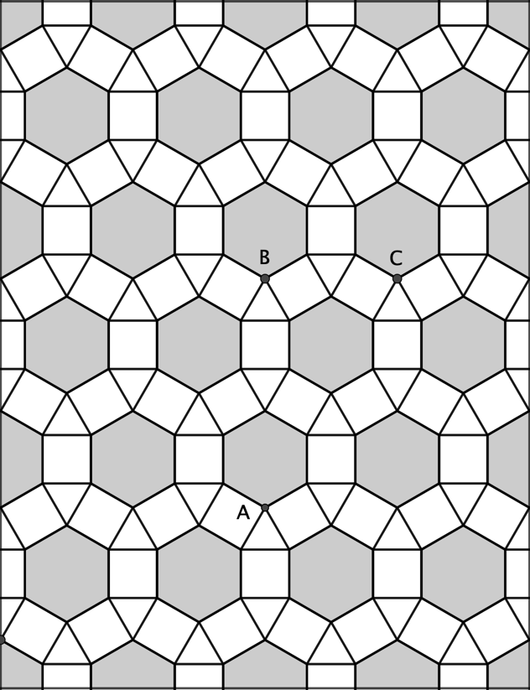
ANALISI A PRIORI
Compito matematico
Calcolo di distanze a partire dalla misura del lato di un esagono regolare.
Analisi del compito
- Rendersi conto che la distanza in linea retta dal punto A al punto B va calcolata sul segmento costituito da una diagonale dell’esagono con vertice A, dall’altezza di due triangoli equilateri e da un asse di simmetria parallelo a due lati di un quadrato, che si trovano tra A e B; mentre la distanza tra A e C va calcolata sul segmento costituito da due corde rispettivamente dei due esagoni interessati e da due lati rispettivamente di due triangoli interessati.
- Per calcolare quindi la distanza AB è sufficiente aggiungere alla lunghezza della diagonale dell’esagono, che vale 2 dm (cioè la lunghezza di due lati di uno dei sei triangoli equilateri in cui è suddiviso l’esagono) la lunghezza dell’asse di simmetria del quadrato, che vale 1 (in dm) e due volte l’altezza del triangolo, che è (come ricordato nell’enunciato) √3/2 (in dm), cioè 3 + √3 (in dm); per calcolare la distanza AC, bisogna ancora tener conto del fatto che l’esagono regolare è costituito da sei triangoli equilateri e che quindi la lunghezza del segmento AC sarà pertanto data da 2√3 + 2 = 2 (√3 + 1) (in dm).
Oppure
- Costruire il triangolo simmetrico del triangolo ABC (asse di simmetria passante sul segmento AB). Il triangolo ACC’ è equilatero: l’angolo in A misura 60° perché 120° - 2·30° = 60°. (Tenendo conto del fatto che una diagonale di un esagono regolare individua un triangolo con un angolo di 120° - angolo interno dell’esagono regolare - e due angoli di 30° ciascuno)*.  L’angolo ABC = 90°. L’angolo ACB = 180° - (30° + 90°) = 60°. Il triangolo rettangolo ABC è la metà di un triangolo equilatero per cui la lunghezza del lato AC è il doppio della lunghezza del lato BC. BC ha una lunghezza pari a due altezze del triangolo e un lato del quadrato (vedi figura, BC = ED), quindi: $\sqrt{3}$+ 1. La lunghezza del lato AC sarà pertanto: 2 (√3 + 1) dm. Il lato AB (si veda più sopra) è uguale a: (3 + √3) dm. | *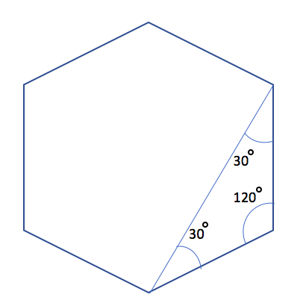
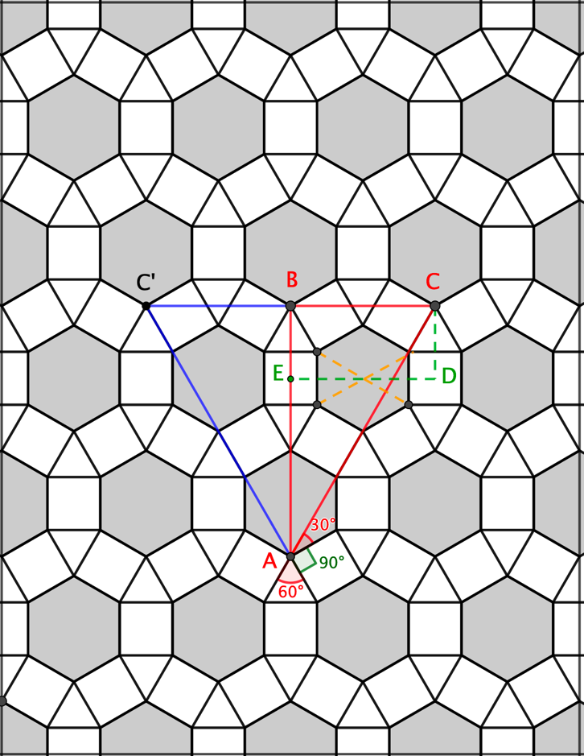
Attribuzione dei punteggi
4 Le due risposte corrette “AB = 3 + √3 (in dm) e AC = 2 (√3 + 1) (in dm) o i due valori approssimati ∼ 4,73 e ∼ 5,46 (in dm) (con il simbolo ∼ o con il termine “circa”) e con i dettagli dei calcoli
3 Le due risposte corrette senza i dettagli dei calcoli per una delle due distanze
2 Le due risposte corrette, ma senza i dettagli dei calcoli
oppure la prima risposta errata per un calcolo errato e seconda risposta corretta con dettagli
oppure una sola distanza corretta, ma con i dettagli dei calcoli
oppure le due risposte 4,73 e 5,46 (in dm) senza il “circa”, ma con dettaglio dei calcoli
1 Una risposta corretta senza dettagli dei calcoli
oppure inizio corretto di ragionamento per entrambe le distanze
oppure entrambe le risposte con misura diretta sulla figura e trasformazione in decimetri (circa 4 o 5 e 5 o 6 rispettivamente)
0 Incomprensione del problema oppure solo risposta con misura sulla figura
Livello: 8, 9, 10
Origine: Gruppo Geometria

18. OLIMPIADI DI CALCOLO (II) (Cat. 8, 9, 10)
Gerardo si è iscritto alle Olimpiadi di calcolo e si esercita a dividere dei numeri naturali per 3 e ad aggiungere 5 al risultato ottenuto; può ripetere più volte le operazioni, ma il risultato deve essere un numero naturale.
Per esempio, se sceglie 30 come numero di partenza, ottiene il numero naturale 15 con la sequenza delle due operazioni (30 : 3 + 5 = 15) e, se ripete le due operazioni a partire da 15, ottiene ancora un numero naturale, 10 (15 : 3 + 5 = 10). Ma non può più ripetere la sequenza delle due operazioni perché non otterrebbe un numero naturale (10 : 3 + 5 = 25/3).
Gerardo cerca tutti i numeri naturali inferiori a 10000 a partire dai quali può ottenere 8 con la sequenza delle due operazioni «dividere per 3» e «aggiungere 5», eseguita una o più volte.
Trovate da quali numeri inferiori a 10000 Gerardo potrebbe essere partito per arrivare a 8 e, per ciascuno di essi, indicate quante volte ha ripetuto la sequenza delle due operazioni.
Spiegate come avete trovato le vostre risposte.
Analisi a priori
Compito matematico
Trovare i numeri naturali inferiori a 10000 che conducono al numero 8, applicando una o più volte la sequenza di operazioni «dividere per 3» e «aggiungere 5».
Analisi del compito
- Comprendere la sequenza cronologica delle operazioni «dividere per 3» poi «aggiungere 5» partendo da un numero iniziale ancora indeterminato, che vengono eseguite una o più volte, a partire dall'ultimo risultato ottenuto, per arrivare a 8.
- La procedura più efficace è quella di tornare indietro, tappa per tappa, dall'ultimo numero 8 al numero di partenza applicando le operazioni inverse e cambiandone l’ordine, e dunque applicando la sequenza: «sottrarre 5» poi «moltiplicare per 3».
- Eseguire le nuove operazioni inverse nel nuovo ordine: (8 – 5) = 3; 3 × 3 = 9; poi 9 – 5 = 4; 4 × 3 = 12; poi 12 – 5 = 7; 7 × 3 = 21, poi 21 – 5 = 16; 16 × 3 = 48... si ottiene così la serie di numeri 9, 12, 21, 48, 129, 372, 1101, 3288 e 9849.
- Un'altra procedura sarebbe quella di trovare la funzione che dà i numeri iniziali a partire da 8, in base al numero di ripetizioni: 8; 9 = 8 + 1; 12 = 8+1+3; 21 = 8 + 1 + 3 + 9; 48 = 8 + 1 + 3 + 9 + 27 …: somma di 8 e di n potenze successive di 3 dove n rappresenta il numero di ripetizioni delle due operazioni «sottrarre 5» seguito da «moltiplicare per 3».
Attribuzione dei punteggi
4 Risposta corretta “9, in una sola volta; 12 in 2 volte, 21 in 3 volte; 48 in 4 volte, 129 in 5 volte, 372 in 6 volte, 1101 in 7 volte, 3288 in 8 volte e 9849 in 9 volte”, con una chiara descrizione della procedura seguita, o il dettaglio dei calcoli o dei tentativi effettuati
3 Risposta corretta con una descrizione parziale o poco chiara del procedimento seguito o mancanza di calcoli e tentativi
oppure risposta con descrizione chiara ma con un numero di partenza mancante (e otto corretti) o con un errore di calcolo
2 Risposta corretta senza procedure né calcoli ma con una verifica (per esempio ricerca a partire dai multipli di 12)
oppure risposta con descrizione chiara ma con due o tre numeri di partenza mancanti (e sei o sette corretti) o con errori di calcolo
1 Inizio di ricerca coerente (per esempio tentativi che rispettano i vincoli senza giungere alla risposta)
oppure risposta parziale con almeno due soluzioni
0 Incomprensione del problema
Livello: 8, 9, 10
Origine: GTNU (rielaborazione Monete d’oro 07.F.08 cat.4,5)

19. I NOVE RETTANGOLI (Cat. 8, 9, 10)
All'interno di un rettangolo si tracciano due segmenti paralleli a due lati di un rettangolo e altri due segmenti paralleli agli altri lati per ottenere una figura composta da 9 rettangoli, di cui si conoscono le aree di cinque di essi, in centimetri quadrati.
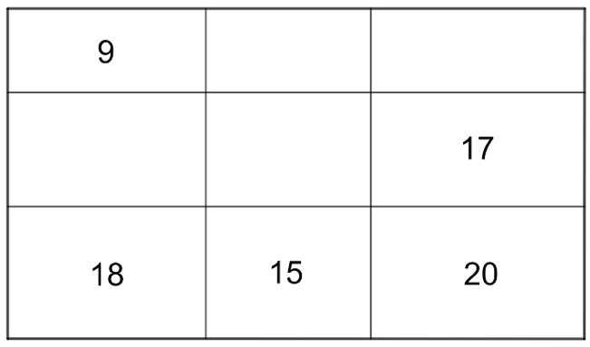
Attenzione! Il disegno non è in scala!
Trovate l'area totale del rettangolo.
Spiegate come avete trovato la vostra risposta.
Analisi a priori
Compito matematico
Trovare l’area di un rettangolo scomposto in 9 parti rettangolari (griglia 3×3) conoscendo l’area di cinque di essi.
Analisi del compito
- Rendersi conto che i nove rettangoli si organizzano in tre “colonne” di rettangoli aventi il lato orizzontale della stessa misura e in tre “righe” di rettangoli aventi il lato verticale della stessa misura.
- La risoluzione del problema necessita della conoscenza che l’area di un rettangolo è proporzionale alle misure di ciascuno dei suoi lati.
- A partire da questa conoscenza, una serie di deduzioni permette di calcolare progressivamente (mentalmente per alcuni) le aree dei quattro triangoli ancora incogniti. Per esempio, 18 e 9 definiscono il rapporto di proporzionalità (2) fra le aree della terza e della prima riga e determinano le aree 7,5 e 10 rispettivamente per il secondo e per il terzo rettangolo della prima riga. Analogamente 17 e 10 definiscono il rapporto di proporzionalità (1,7) fra le aree della seconda e della prima riga e determinano le aree 9 × 1,7 = 15,3 e 7,5 × 1,7 = 12,75 rispettivamente per il primo e per il secondo rettangolo della seconda riga.
- L’area totale del rettangolo è dunque: (9 + 7,5 + 10) + (15,3 + 12,75 + 17) + (18 + 15 + 20) = 124,55
- Per chi non padroneggia la conoscenza menzionata, ci sono modi di utilizzarla implicitamente attribuendo dei valori arbitrari ai lati dei rettangoli, a partire dalle loro aree: per esempio si possono immaginare le dimensioni 6 × 3 per il rettangolo di area 18, determinare mentalmente che il rettangolo a fianco avrà dimensioni 5 × 3, il seguente 20/3 × 3 , ... (Questo metodo è corretto per la determinazione delle aree, con la consapevolezza che, con diverse scelte delle dimensioni arbitrarie, i rettangoli variano la loro forma in una infinità di modi, da quello più “allungato” possibile, al quadrato!).
Attribuzione dei punteggi
4 Risposta corretta “124,55 cm²” o “124,55”, con il dettaglio dei calcoli delle aree dei quattro rettangoli, basato sulla proporzionalità o l’aiuto di un disegno o con utilizzo di dati arbitrari
3 Risposta corretta con spiegazioni poco chiare
oppure risposta con un errore di calcolo ma con spiegazioni chiare
oppure area dei rettangoli determinati in modo corretto ma non calcolata l’area totale
2 Risposta corrette senza spiegazioni
1 Inizio di ricerca, con soltanto le aree dei rettangoli della prima riga
0 Incomprensione del problema
Livello: 8, 9, 10
Origine: Gruppo Calcolo e Proporzionalità (GTCP)

20. PALLINE NEL SACCHETTO (Cat. 9, 10)
Aldo, Bruno e Carlo hanno ciascuno un sacchetto contenente palline bianche e palline nere. Essi constatano che, se ciascuno aggiungesse due palline nere nel proprio sacchetto, il numero di palline nere diventerebbe doppio del numero di palline bianche, in ciascun sacchetto.
Aldo afferma che 8/13 delle palline del suo sacchetto sono nere; Bruno dichiara che nel suo sacchetto le palline nere sono 7/10 del totale; Carlo dice che la probabilità di estrarre una pallina nera dal suo sacchetto è 7/11.
Maria, che li ha ascoltati, dice che uno di loro si è sbagliato.
Provate che Maria ha ragione, precisate chi dei tre si è sbagliato e calcolate quante palline bianche e quante nere sono negli altri due sacchetti.
Spiegate il vostro ragionamento.
Analisi a priori
Compito matematico
In un sacchetto ci sono b palline bianche e n palline nere con n = 2b – 2. Verificare le affermazioni di tre persone sul rapporto fra il numero di palline nere e il numero di palline totali del proprio sacchetto (8/13; 7/10 e 7/11) e individuare il rapporto errato.
Analisi del compito
- Indicati con n il numero di palline nere e con b il numero di palline bianche, rendersi conto che la condizione espressa dalla prima frase corrisponde alla relazione n = 2b – 2.
- Rendersi conto che le affermazioni di Aldo, Bruno e Carlo sono modi diversi per indicare il rapporto fra il numero di palline nere e il numero di palline totali di ciascun sacchetto: n / (b + n).
- Considerare che per trovare i due numeri n e b occorre tenere presenti due condizioni: la relazione n = 2b – 2 e il fatto che il rapporto n / (b + n) sia uguale alle frazioni date, cioè che i numeri n e b + n siano proporzionali a numeratore e denominatore delle frazioni.
- Procedere per tentativi organizzati, per esempio a partire dal numero di palline bianche: si trova facilmente che con 5 palline bianche e 8 nere (8 = 2 ⋅ 5 – 2) si ha il primo rapporto 8/13; con 8 palline bianche e 14 nere (14 = 2 ⋅ 8 – 2) il terzo rapporto 7/11.
- Concludere che Bruno si è sbagliato e cercare di giustificare la risposta, per esempio osservando che i rapporti aumentano al crescere del numero di palline bianche ma che si mantengono sempre inferiori al rapporto 2/3 (che si avrebbe se le palline nere fossero il doppio delle bianche).
Oppure
- Procedere per tentativi, a partire dai rapporti dati: 8/13 potrebbe corrispondere a 8 nere e 5 (13 – 8) bianche che va bene visto che 8 è il doppio di 5 diminuito di 2; 7/10 potrebbe corrispondere a 7 nere e 3 bianche oppure 14 nere e 6 bianche ma il numero delle palline nere è sempre più del doppio del numero delle palline bianche, quindi, non potrà mai funzionare; 7/11 funziona con 14 palline nere e 8 bianche (14 = 2 ⋅ 8 – 2).
Oppure
- Per via algebrica. Esprimere il rapporto numero di palline nere/numero di palline totali, in funzione di una variabile, per esempio il numero b di palline bianche. Risolvere le tre equazioni: $\frac{2b-2}{3b-2}=\frac{8}{13}, \frac{2b-2}{3b-2}=\frac{7}{10}, \frac{2b-2}{3b-2}=\frac{7}{11}$. La prima ha soluzione $b=5$, la seconda $b=-6$ (non accettabile), la terza $b=8.$
- Concludere che Bruno si è sbagliato, che nel sacchetto di Aldo ci sono 5 palline bianche e 8 nere e nel sacchetto di Carlo ci sono 8 palline bianche e 14 nere.
Attribuzione dei punteggi
4 Risposta completa e corretta “Bruno si è sbagliato, Aldo ha 5 palline bianche e 8 nere, Carlo ha 8 palline bianche e 14 nere” con i tentativi effettuati o i calcoli algebrici e con spiegazione dell’impossibilità del rapporto 7/10
3 Risposta completa e corretta con spiegazione incompleta (ad esempio manca la giustificazione dell’impossibilità del rapporto 7/10)
2 Risposta corretta, senza alcuna spiegazione o impostazione corretta delle equazioni ma errori di calcolo nella risoluzione
1 Inizio di ricerca coerente (che mostri la comprensione del rapporto da effettuare, anche solo per il caso di Aldo
oppure rappresentazione con un disegno o un calcolo esplicito su un caso particolare)
0 Incomprensione del problema
Livello: 9, 10
Origine: Gruppo Funzioni (GTFN)

